JOBSHEET PERTEMUAN 1
MATA KULIAH PEMROGRAMAN MOBILE
Dosen Pengampu : Ade Ismail, S.Kom., M.Ti



Nama | : | Sukma Ananda Putri
NIM | : | 244107060003
Kelas | : | SIB – 2F

PROGRAM STUDI SISTEM INFORMASI BISNIS
JURUSAN TEKNOLOGI INFORMASI
POLITEKNIK NEGERI MALANG
2026

- Install Android Studio dan Komponen SDK
Buka website resmi Android Studio : https://developer.android.com/studio
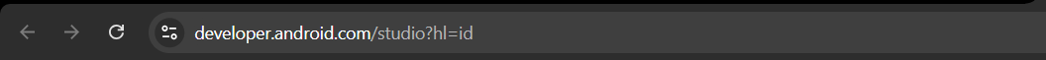

Lalu klik “Download Android Studio” dan Centang persetujuan Terms & Conditions, setelah itu klik Download
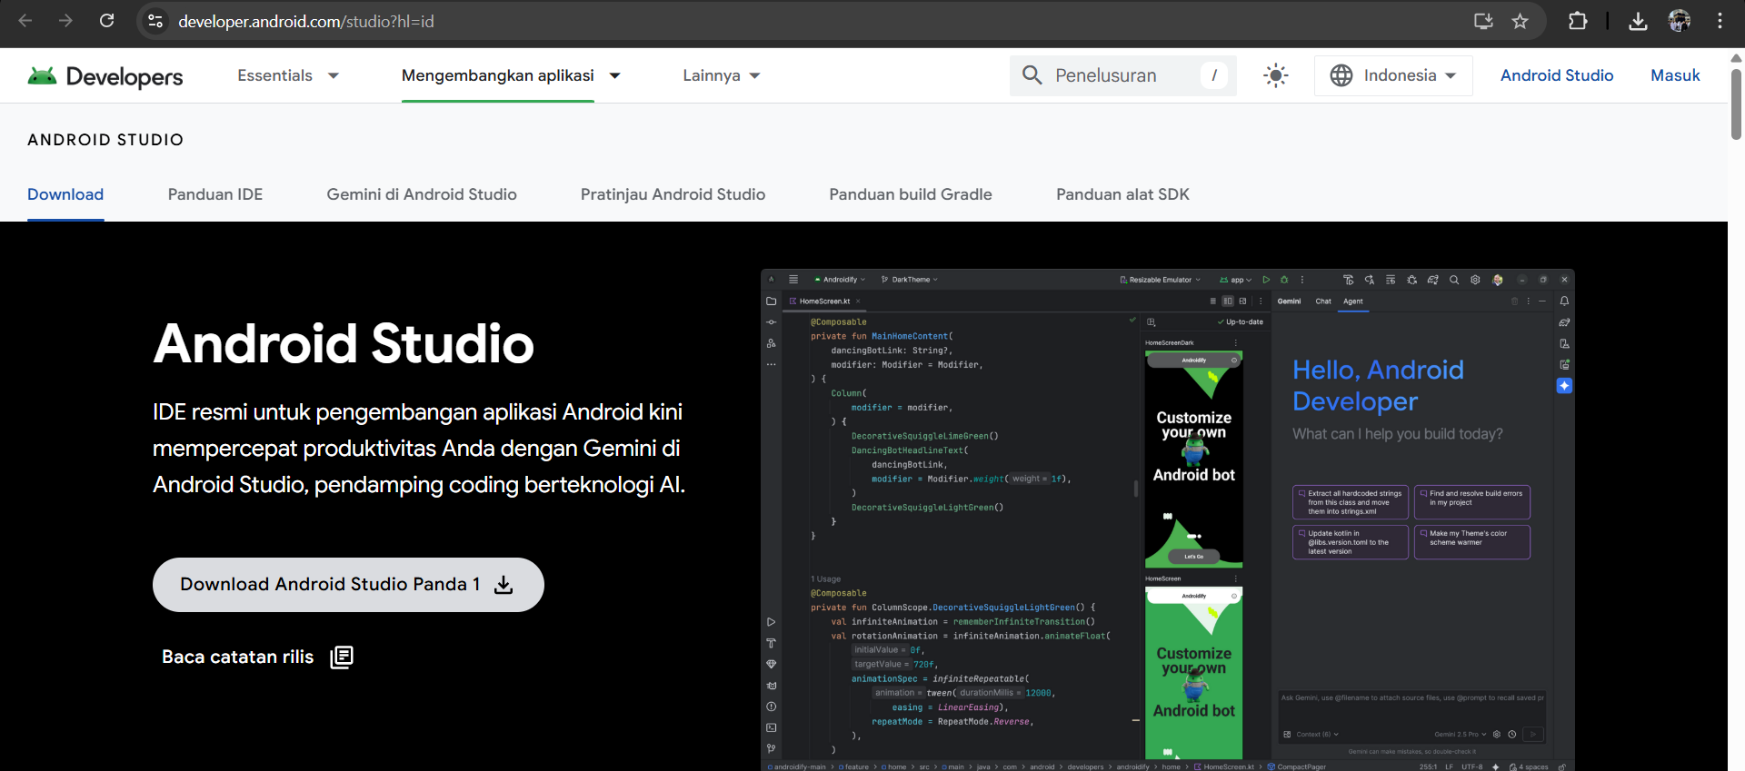
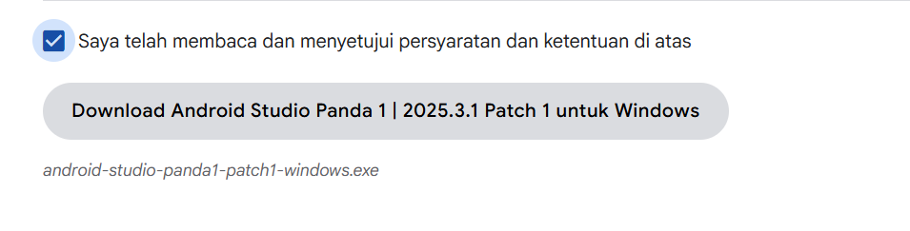
Tunggu proses download yang akan otomatis terunduh.
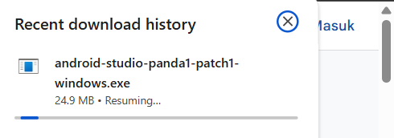
Buka folder Downloads, double klik file android-studio-xxxx.exe, klik Next dan
tentukan lokasi install C:\Program Files\Android\Android Studio)
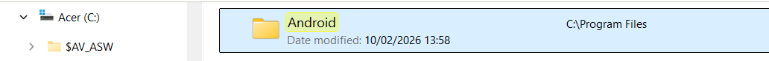
Klik Next lalu klik Install, tunggu sampai semua proses selesai, Selesai Install, klik Finish Android Studio akan terbuka otomatis.
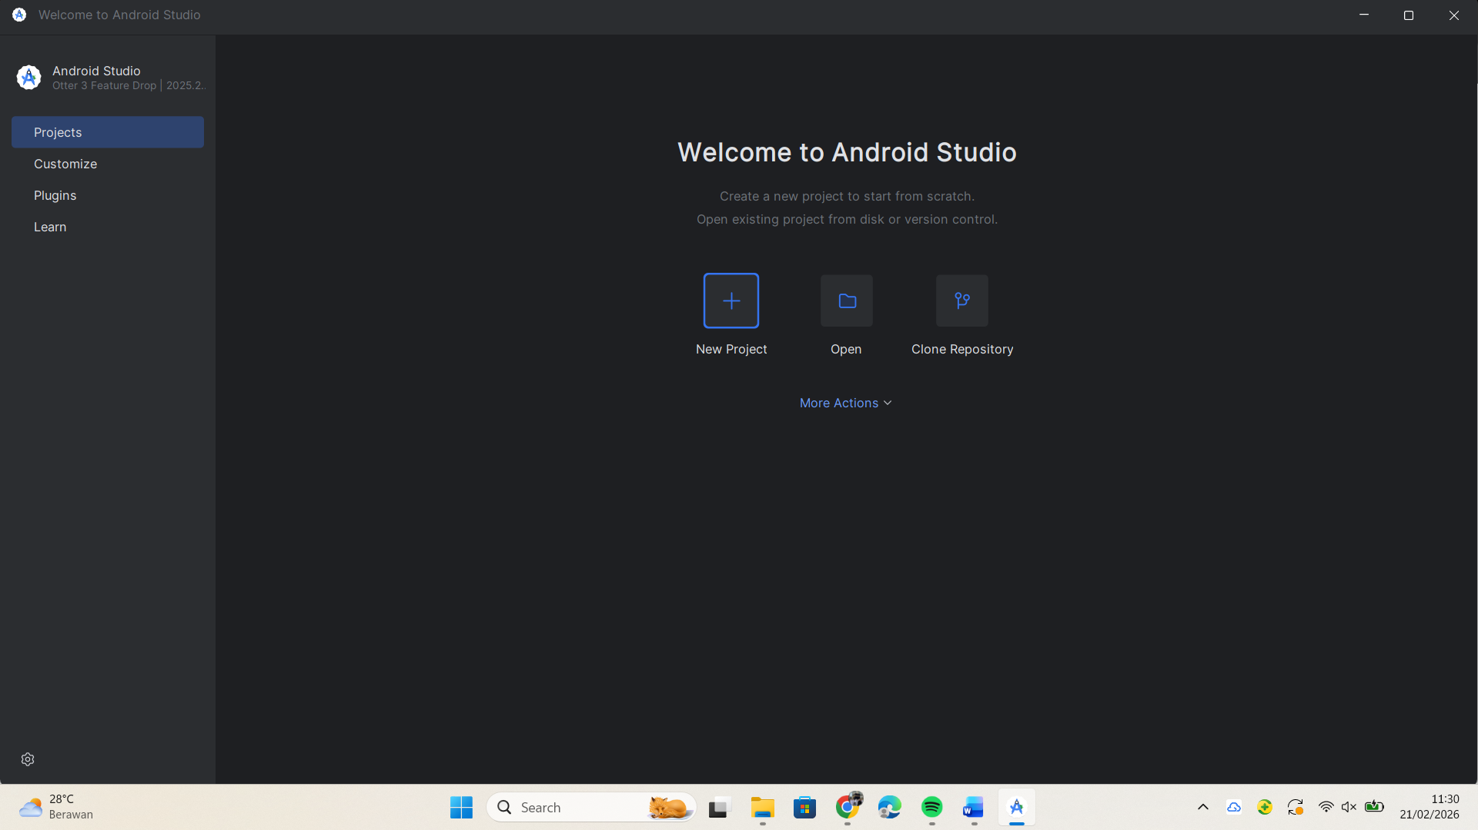
- Install Flutter SDK
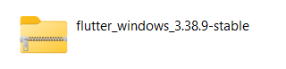
Setelah flutter SDK sudah terinstall, lalu ekstrak file ke local disk (C:) lokasi yang mudah di akses.
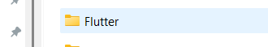

Lalu konfigurasi environment variables dengan menambahkan folder bin dari Flutter SDK ke dalam Path sistem agar perintah dart dapat dijalankan dari terminal atau command prompt.

Validasi instalasi dengan perintah flutter –version dan flutter doctor.
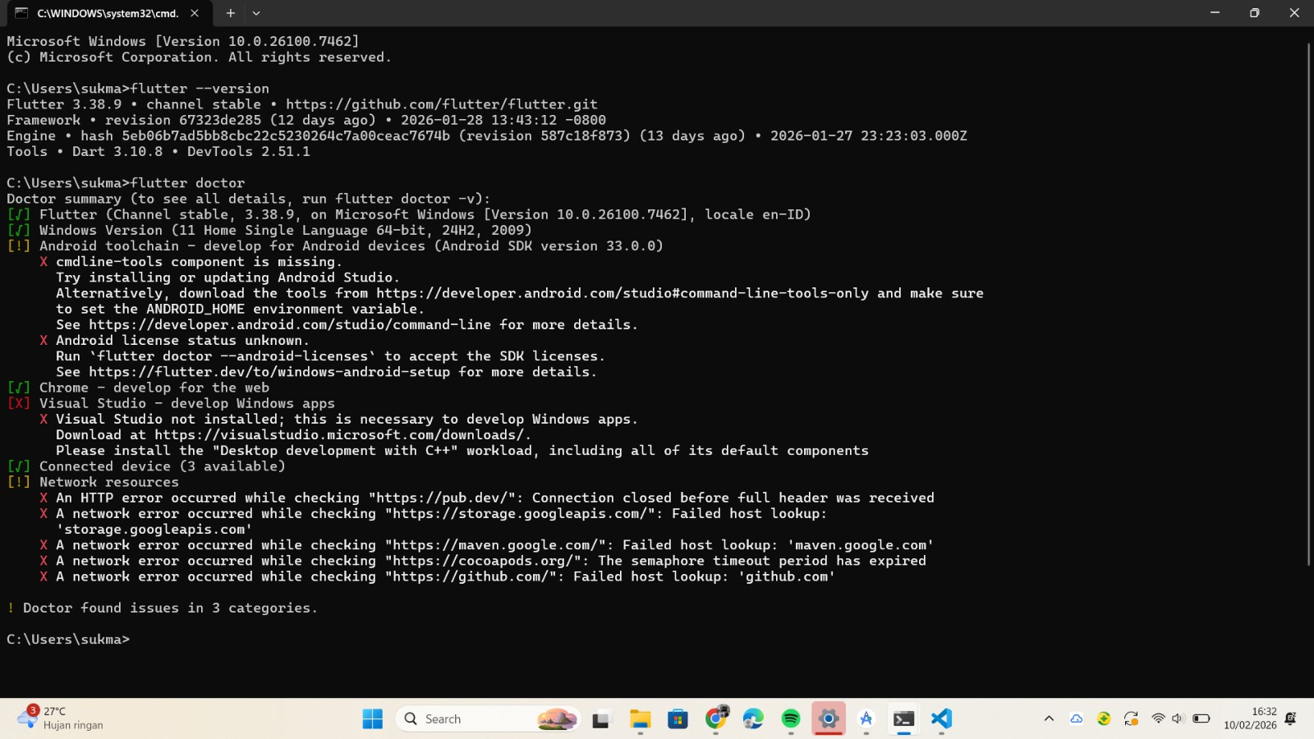

- Praktik program ”Hello World”
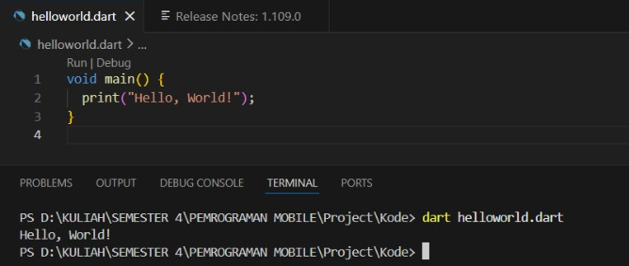
Percobaan membuat program “Hello World” hal ini digunakan untuk memastikan komponen sudah terpasang semua dengan benar.

Link Github : https://github.com/sukmaannda/PemrogramanMobile/tree/main/Week01

